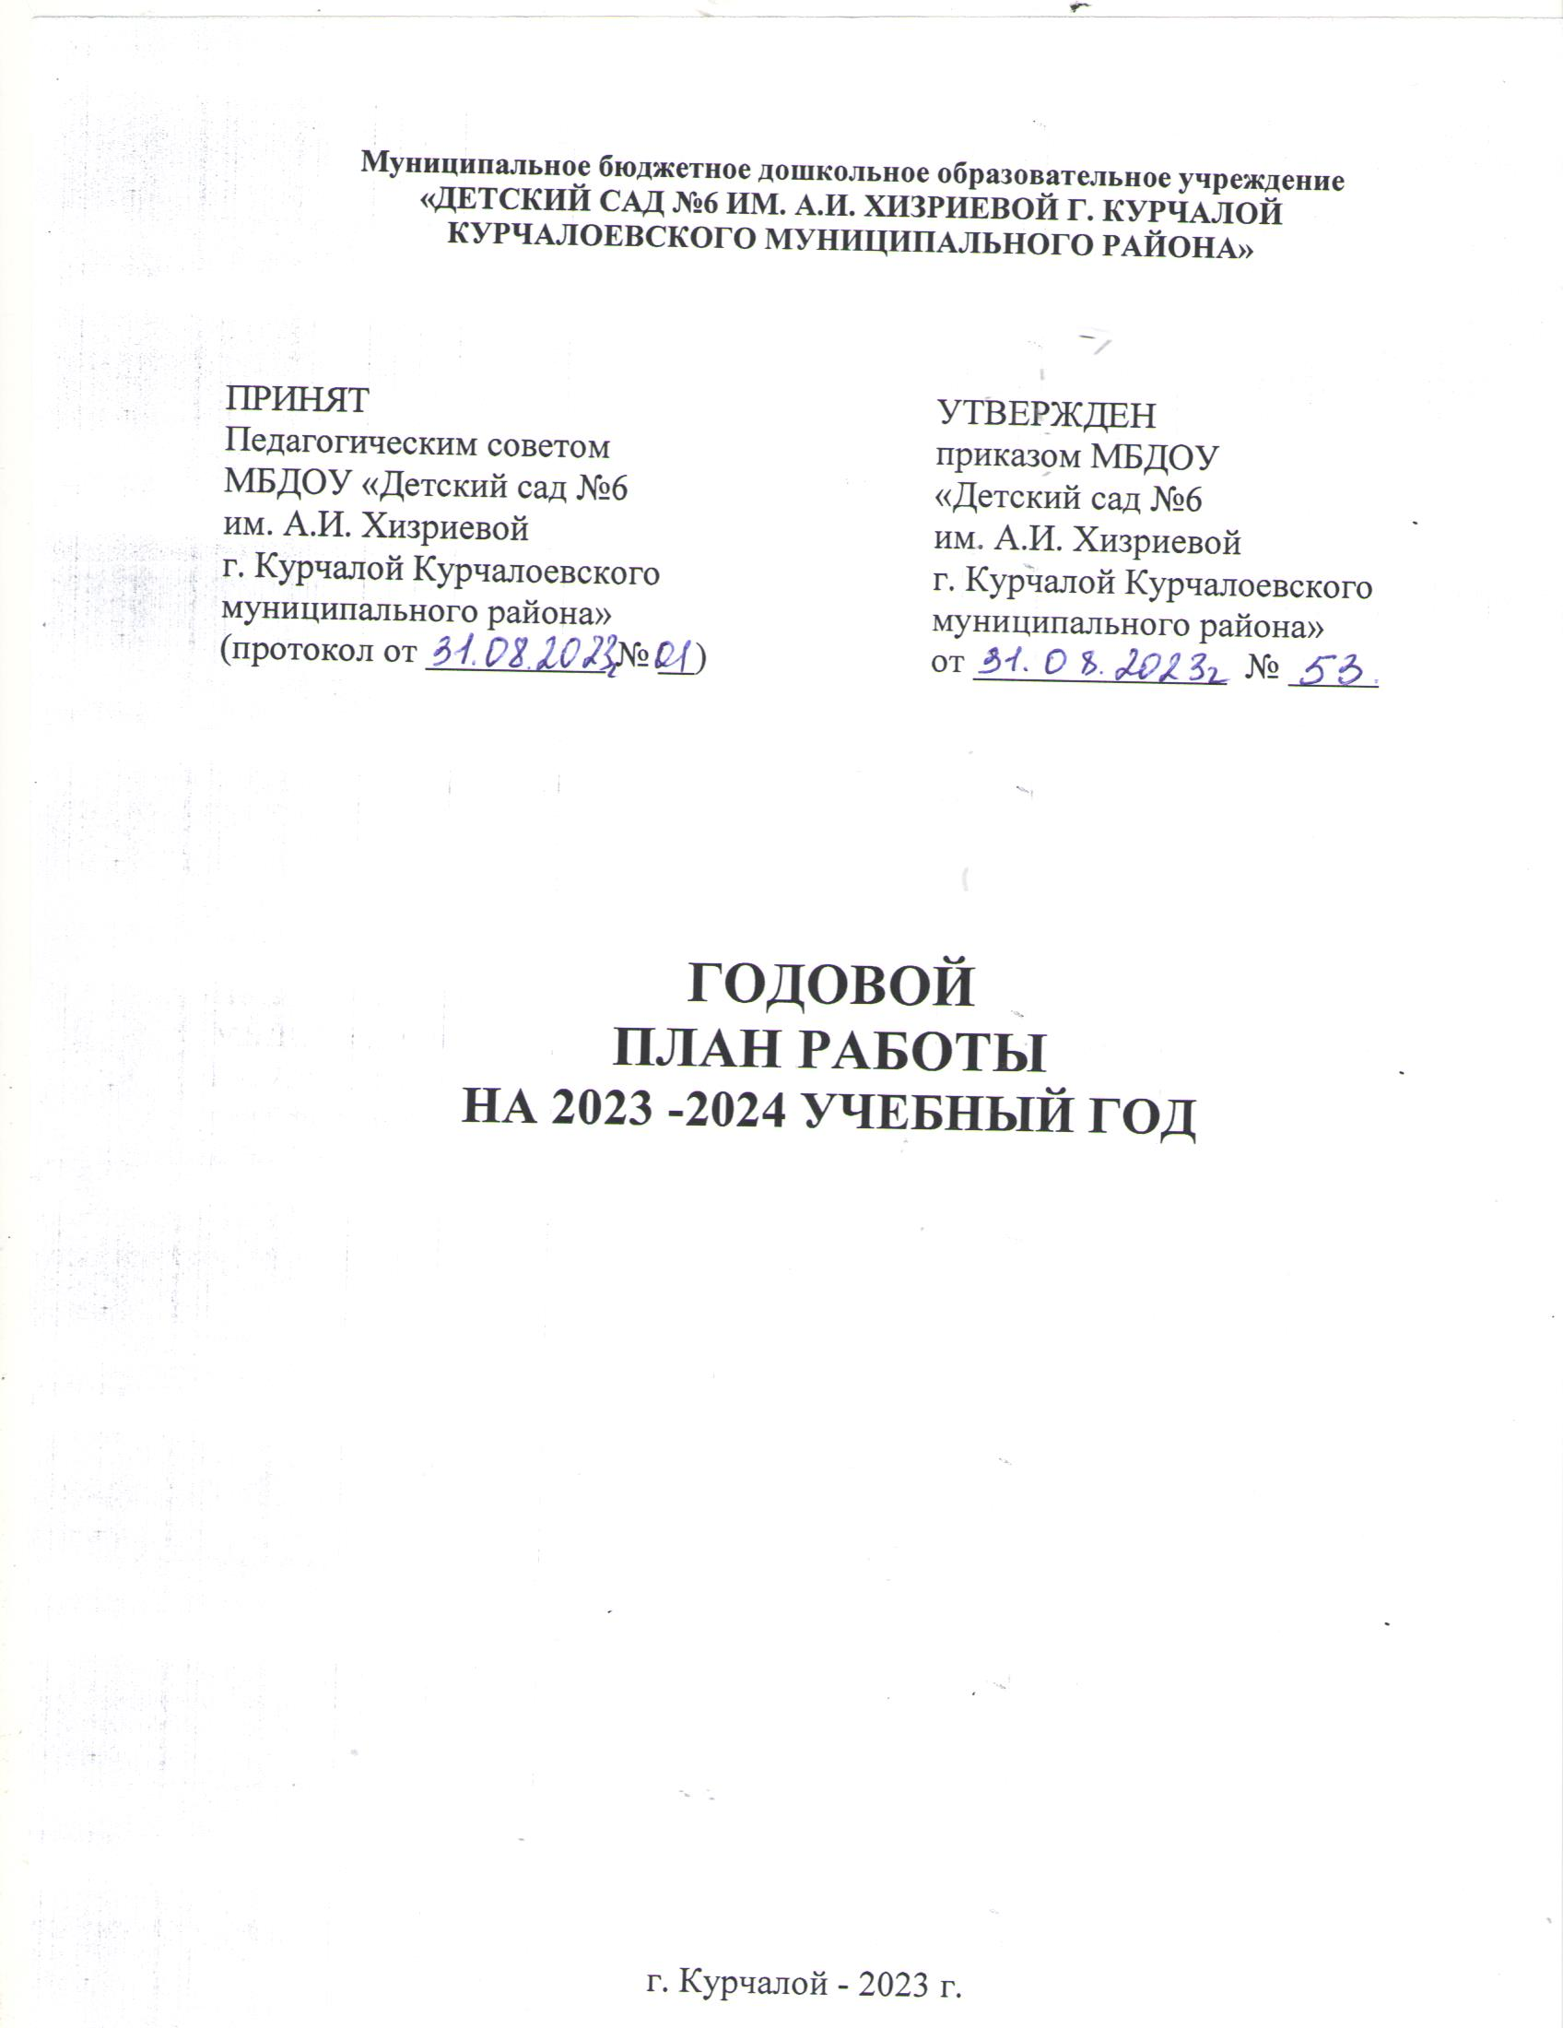

**ЦЕЛЬ И ЗАДАЧИ**

**НА 2023-2024 УЧЕБНЫЙ ГОД**

**Цель**: Создание благоприятных условий для полноценного проживания ребенком дошкольного детства, формирование основ базовой культуры личности, всестороннее развитие психических и физических качеств в соответствии с возрастными и индивидуальными особенностями, подготовки к жизни в обществе, к обучению в школе, обеспечение безопасности жизнедеятельности дошкольника.

**Задачи:**

1. Создание условий для сохранения и укрепления здоровья воспитанников, формирование у детей представления о здоровом образе жизни, создание здоровьесберегающего пространства в условиях ДОУ.

2. Совершенствование работы педагогов по развитию речи детей через различные виды деятельности.

**Нормативно-правовое обеспечение деятельности Учреждения**

|  |  |  |  |  |
| --- | --- | --- | --- | --- |
| **№ п\п** | **Содержание основных мероприятий** | **Сроки проведения** | **Ответственный** |  |
| 1. | Совершенствование и расширение номенклатуры и нормативно-правовой базы Учреждения на 2023 – 2024 учебный год | В течение года | Заведующий |  |
| 2. | Разработка текущих инструктажей по ОТ, ТБ и охране жизни и здоровья детей. | В течение года | Заведующий |
| 3. | Внесение изменений в нормативно-правовые документы (распределение стимулирующих выплат, локальные акты, положения, и др.) | В течение года | Заведующий |
| 4. | Производственные собрания.  Проведение инструктажей.  «Организация летней оздоровительной работы» | В течение учебного года | Заведующий,  Заместитель заведующего по УВР,  Заместитель заведующего по АХЧ |

|  |  |  |  |
| --- | --- | --- | --- |
| **Работа с кадрами** | | | |
| **Инструктажи** | | | |
| **№ п/п** | **Мероприятия** | **Сроки** | **Ответственный** |
| 1. | Вводный инструктаж по охране труда | Сентябрь | Заведующий |
| 2. | Текущие инструктажи по охране труда | Сентябрь  Январь | Заместитель заведующего по АХЧ |
| 3. | Текущий инструктаж по охране жизни и здоровья детей | Сентябрь | Заведующий,  Медсестра |
| 4. | Техника безопасности при проведении утренников | Сентябрь- май | Заведующий,  Заместитель заведующего по УВР |
| 5. | Профилактика гриппа в ДОУ в период эпидемиологического неблагополучия | Февраль | Медицинская сестра |
| 6. | Проведение инструктажа к летне-оздоровительной работе | Май | Медицинская сестра |

**Общие собрания трудового коллектива**

|  |  |  |  |
| --- | --- | --- | --- |
| **№ п/п** | **Мероприятия** | **Сроки** | **Ответственный** |
| 1 | О подготовке к новому учебному году | Сентябрь | Заведующий |
| 2. | О подготовке к новогоднему празднику | Декабрь | Заведующий |
| 3. | «Забота об участке ДОУ - дело всего коллектива». Субботники | Март | Заведующий,  Заместитель заведующего по АХЧ,  Коллектив |
| 4. | О переходе на летний оздоровительный режим работы | Май | Заведующий,Заместитель заведующего по УВР,  Медицинская сестра |

**Повышение квалификации педагогов**

|  |  |  |  |
| --- | --- | --- | --- |
| 1. | Обсуждение и внедрение в практику новинок методической литературы | В течение года | Заведующий,  Заместитель заведующего по УВР |
| 2. | Участие в работе МО:  -посещение открытых просмотров ООД  -участие в выставках, конкурсах | В течение года | Заведующий,  Заместитель заведующего по УВР |

**Консультация с обслуживающим персоналом**

|  |  |  |  |
| --- | --- | --- | --- |
| **№ п/п** | **Мероприятия** | **Сроки** | **Ответственный** |
| 1. | Инструктаж «Должностные инструкции» | Сентябрь | Заведующий,  Заместитель заведующего по АХЧ,  Медсестра |
| 2. | Техника безопасности на кухне работа с электроприборами | Сентябрь | Заведующий,  Заместитель заведующего по АХЧ |
| 3. | Правила обработки посуды, проветривания, смены белья | Сентябрь | Медицинская сестра |
| 4. | Повторяем правила СанПиН, Требования к санитарному содержанию помещений и дезинфекционные мероприятия | Сентябрь Март | Медицинская сестра |
| 5. | Обсуждение роли помощника воспитателя в воспитании детей | Сентябрь | Заведующий,  Медицинская сестра |
| 6. | О соблюдении правил СанПиН в летний оздоровительный период | Май | Медицинская сестра |

**Организационно – педагогическая работа**

|  |  |  |  |
| --- | --- | --- | --- |
| **№**  **п/п** | **Мероприятия** | **Сроки** | **Ответственные** |
| 1. | Расстановка кадров, тарификация воспитателей, работников | Сентябрь | Заведующий |
| 2. | Составление и уточнение расписания ООД, распорядка работы ДОУ | Сентябрь | Заведующий,  Заместитель заведующего по УВР |
| 3. | Организация охраны труда и техники безопасности:  -инструктаж технического персонала по правилам противопожарной безопасности;  -соблюдение санитарно-гигиенического режима правил техники безопасности | 1 раз в квартал | Заведующий,  Медсестра,  Заместитель заведующего по АХЧ |
| 4. | Проведение педагогических советов | Раз в квартал | Заведующий,  Заместитель заведующего по УВР,  Педагоги ДОУ |
| 5. | Подборка методического материала к проведению педсоветов | В течение года | Заведующий,  Заместитель заведующего по УВР,  Педагоги ДОУ |
| 6. | Организация конкурсов, выставок детских работ | В течение года | Заместитель заведующего по УВР,  Педагоги ДОУ |
| 7. | Изготовление атрибутов, дидактических пособий, материала | В течение года | Заместитель заведующего по УВР,  Педагоги ДОУ |
| 8. | Подбор материала по патриотическому и духовно-нравственному воспитанию | В течение года | Заместитель заведующего по УВР,  Педагоги ДОУ |
| 9. | Открытые просмотры ООД | В течение года | Заместитель заведующего по УВР,  Педагоги ДОУ |
| 10. | Подготовка и проведение праздников, развлечений, досугов, памятных дат | В течение года | Заместитель заведующего по УВР,  Педагоги ДОУ |

**Организационно-методическая работа:**

|  |  |  |  |
| --- | --- | --- | --- |
| **№**  **п/п** | **Педагогические советы** | **Сроки** | **Ответственные** |
| 1. | **Педагогический совет №1 (установочный)**  **Тема: Организационно воспитательно-образовательная работа ДОУ в 2023-2024 учебном году.**  1.Утверждение основной образовательной программы ДОУ.  2.Обсуждение и утверждение документов регламентирующих образовательную деятельность МБДОУ «Детский сад №6 им.А.И.Хизриевой г.Курчалой Курчалоевского муниципального района» на 2022 -2023 учебный год:  - Утверждение годового плана.  - Утверждение режима дня, расписания ООД.  - Утверждение плана работы с родителями.  - Утверждение плана работы по трудовому воспитанию.  - Утверждение плана по преемственности со школой.  - Утверждение годового календарного учебного графика.  - Утверждение учебного плана.  - Утверждение графика работы специалистов.  - Утверждение плана работы консультативного пункта.  -Утверждение перспективного плана повышения квалификации. | Сентябрь | Заведующий  Заместитель заведующего по УВР |
| 2. | **Педагогический совет № 2**  **(тематический)**  **Тема:«Создание здоровьесберегающего пространства в условиях ДОУ».**  1. Итоги тематической проверки «Организация двигательной активности дошкольников в режиме дня» (Справка)  2. «Создание здоровьесберегающего пространства в условиях ДОУ»(Доклад).  3.«Двигательная активность как средство сохранения и укрепления здоровья дошкольников»(Доклад).  4. Презентация «Работа ДОУ по развитию у детей двигательной активности в режиме дня» | Январь | Заведующий  Заместитель заведующего по УВР  Воспитатели |
| 3. | **Педагогический совет № 3**  **(тематический)**  **Тема: «Развитие речи детей в условиях ДОУ»**  1.О речевом развитии дошкольников в условиях ДОУ.(Доклад)  2. Об итогах тематического контроля «Развитие речи детей в условиях ДОУ».  3. Деловая игра «Знатоки детской художественной литературы» | Март | Заведующий  Воспитатели  Заместитель заведующего по УВР |
| 4. | **Педагогический совет №4**  **(итоговый)**  **Тема: «Подведение итогов работы МБДОУ«Детский сад №6**  **им. А.И. Хизриевой г. Курчалой Курчалоевского муниципального района»за 2023-2024 учебный год».**  1.Анализ выполнения годовых задач.  2.Анализ показателей здоровья воспитанников за 2023-2024 учебный год.  3.Подготовка отчётов педагогов.  4.Утверждение плана работы на летний оздоровительный период | Май | Заведующий  Заместитель заведующего по УВР  Медицинская сестра  Педагоги ДОУ |

**Контроль и руководство**

|  |  |  |  |
| --- | --- | --- | --- |
| **№**  **п/п** | **Мероприятия** | **Сроки** | **Ответственные** |
| 1. | **Тематический контроль:** «Формирование духовно-нравственных ценностей дошкольников через воспитание уважения к правам и свободе человека, любви к окружающей природе, Родине, семье» | Сентябрь | Заведующий,  Заместитель заведующего по УВР |
| 2. | **Тематический контроль:**«Организация двигательной активности дошкольников в режиме дня» | Январь | Заведующий,  Заместитель заведующего по УВР,  Педагоги ДОУ |
| 3. | **Тематический контроль:** «Развитие речи детей в условиях ДОУ» | Март |
| 4. | **Итоговый контроль на тему:**  «Развитие у детей игровых навыков в процессе организации сюжетно-ролевых игр» | Апрель |

**Оперативный контроль**

|  |  |  |  |
| --- | --- | --- | --- |
| **№**  **п/п** | **Мероприятия** | **Сроки** | **Ответственные** |
| 1. | 1.Санитарное состояние помещений групп  2. Выполнение режима прогулки  3. Сформированность у детей навыков самообслуживания  4. Ведение документации в группах | Декабрь | Заместитель заведующего по УВР |
| 2. | 1.Санитарное состояние помещений групп  2. Организация режима дня  3. Ведение документации в группах | Январь | Заместитель заведующего по УВР |
| 3. | 1.Санитарное состояние помещений групп  2.Организация и проведение сна  3.Организация двигательного режима в ДОУ в течение дня  4. Ведение документации в группах | Февраль | Заместитель заведующего по УВР |
| 4. | 1.Санитарное состояние помещений групп  2. Охрана жизни и здоровья детей  3. Организация работы с родителями  4. Ведение документации | Март | Заместитель заведующего по УВР |
| 5. | 1.Санитарное состояние помещений групп  2.Организация двигательного режима в ДОУ в течение дня  3.Организация прогулки  4. Ведение документации в группах | Апрель | Заместитель заведующего по УВР |
| 6. | 1.Санитарное состояние помещений групп  2. Сформированность у детей навыков самообслуживания  3.Организация игровой деятельности  4. Ведение документации в группах | Май | Заместитель заведующего по УВР |

**Консультации**

**для воспитателей**

|  |  |  |  |
| --- | --- | --- | --- |
| **№**  **п/п** | **Мероприятия** | **Сроки** | **Ответственный** |
| 1. | «Экономическое воспитание дошкольников» | Сентябрь | Заместитель заведующего по УВР |
| 2. | «Решаем проблемы, играя с детьми» | Декабрь | Заместитель заведующего по УВР |
| 3. | «Организация работы по здоровье сбережению детей дошкольного возраста в современных условиях» | Январь | Заместитель заведующего по УВР |
| 4. | «Нравственно – патриотической воспитание дошкольников» | Февраль | Заместитель заведующего по УВР |
| 5. | «Использование развивающей среды для формирования элементарных математических представлений у дошкольников» | Март | Заместитель заведующего по УВР |
| 6. | «В школу - с радостью» | Апрель | Заместитель заведующего по УВР |
| 7. | «Подготовка к летнему оздоровительному периоду» | Май | Заместитель заведующего по УВР |

**Открытые просмотры**

**организованной образовательной деятельности**

|  |  |  |  |
| --- | --- | --- | --- |
| **№**  **п/п** | **Мероприятие** | **Сроки** | **Ответственный** |
| 1. | Открытый просмотр ООД по формированию здорового образа жизни | Январь | Воспитатель младшей группы |
| 2. | Открытый просмотр ООД по познавательному развитию (ФЭМП) | Февраль | Воспитатель средней группы |
| 3. | Открытый просмотр ООД по развитию речи | Март | Воспитатель старшейгруппы |
| 4. | Открытый просмотр ООД по театрализованной деятельности | Март | Воспитатель младшей группы |
| 5. | Открытый просмотр ООД по ПДД | Апрель | Воспитатель средней группы |

**Смотры – конкурсы**

|  |  |  |  |
| --- | --- | --- | --- |
| **№ п/п** | **Мероприятия** | **Сроки** | **Ответственный** |
| 1. | Конкурс «Мама - солнышко мое» | Сентябрь | Заместитель заведующего по УВР,  Воспитатели |
| 2. | Конкурс «Новогодние сюрпризы» | Декабрь |
| 3. | Конкурс «Золотые руки наших мам» | Март |

**Выставки**

|  |  |  |  |
| --- | --- | --- | --- |
| **№ п/п** | **Мероприятия** | **сроки** | **Ответственный** |
| 1. | Выставка детского рисунка:  «Слава защитникам Отечества» | Февраль | Заместитель заведующего по УВР,  Воспитатели |
| 2. | Выставка детских работ:  «Люблю тебя мой край» | Апрель |

**Музыкальные развлечения,**

**праздники**

|  |  |  |  |
| --- | --- | --- | --- |
| **№ п\п** | **Мероприятия** | **Сроки** | **Ответственный** |
| 1. | «День матери» | Сентябрь | Старший воспитатель,  Воспитатели, Музыкальный руководитель |
| 2. | «Новогодние чудеса» | Декабрь |
| 3. | Спортивное развлечениепосвящённое «Дню защитника Отечества» | Февраль |
| 4. | Утренники: «Мамин праздник» | Март |
| 5. | «День чеченского языка» | Апрель |
| 6. | Тематические беседы, утренники: «День Победы и скорби» | Май |
| 7. | «Выпускной бал» | Май |

**КОНСУЛЬТАЦИИ ДЛЯ РОДИТЕЛЕЙ**

|  |  |  |  |
| --- | --- | --- | --- |
| **№** | **Содержание** | **Сроки** | **Ответственные** |
| 1. | «Помощь в адаптации детского сада» | Сентябрь | Зам.зав.по УВР |
| 2. | «Антитеррористическая безопасность детей дома и на улице» | Декабрь | Зам.зав.по УВР |
| 3. | «Экономика в жизни ребенка». | Январь | Зам.зав.по УВР |
| 4. | «Патриотическое воспитаниедетей старшего возраста». | Февраль | Зам.зав.по УВР |
| 5. | «Артикуляционная и пальчиковая гимнастика как средство развития речи детей». | Март | Зам.зав.по УВР |
| 6. | «Лето в детском саду» | Май | Зам.зав.по УВР |

**Родительские собрания**

|  |  |  |  |
| --- | --- | --- | --- |
| **№ п\п** | **Мероприятия** | **Сроки** | **Ответственный** |
| 1. | О планах работы на 2022-2023 учебный год | Сентябрь | Заведующий,  Заместитель заведующего по УВР,  Воспитатели |
| 2. | Здоровая семья - здоровые дети | Май | Заведующий,  Заместитель заведующего по УВР,  Воспитатели,  Медсестра |

**План**

**работы по преемственности со школой**

|  |  |  |  |
| --- | --- | --- | --- |
| **№**  **п/п** | **Мероприятия** | **Сроки**  **проведения** | **Ответственные** |
| **1. Методическая работа** | | | |
| 1.1. | Обсуждение совместного плана работы ДОУ и школы.  Заключение договора. | Сентябрь | Заведующий МБДОУ, директор МБОУ |
| 1.2. | Взаимопосещение воспитателем ДОУ уроков в 1-м классе начальной школы и учителем начальных классов ООД в ДОУ | В течение года | Воспитатели старших групп,  учителя начальных классов |
| 1.3. | Оформление стенда и странички на сайте школы«Для вас родители, будущих первоклассников». | В течение года | Учитель начальных классов |
| **2. Содержание работы по ознакомлению детей со школой** | | | |
| 2.1. | Посещение линейки «День знаний» совместно с родителями | Сентябрь | Воспитатели старшей группы, родители |
| 2.2. | Экскурсия в школу:  - «Рабочее место ученика»;  - «Путешествие в школьную библиотеку» | В течение года | Воспитатели старшей группы, зам. директора |
| 2.3. | Беседы с детьми:  - «Если ты останешься дома один» (основы безопасности);  - «Зачем учиться в школе» | Сентябрь  Декабрь | Воспитатели старшей группы, |
| 2.4. | Выставка рисунков «Школа будущего» | Сентябрь | Воспитатели старшей группы |
| **3. Содержание работы по взаимодействию с родителями** | | | |
| 3.1. | Консультации: «Основные требования школы, детского сада к содержанию проводимой работы дома» | Октябрь | Старший воспитатель |
| 3.2. | Подготовка рекомендаций (памяток) для родителей:  - «Как готовить ребенка к школе?»;  - «Подготовка руки будущего  первоклассника к письму»;  - «Психологическая готовность  к школе» | Январь  Февраль  Март | Старший воспитатель |
| 3.3. | Консультация:  «Знакомимся со школой» | Апрель | Учитель начальной школы |

**Административно-хозяйственная работа**

|  |  |  |  |
| --- | --- | --- | --- |
| **№**  **п/п** | **Мероприятия** | **Сроки** | **Ответственный** |
|  | Работа по благоустройству территории | В течение года | Заведующий, Заместитель заведующего по АХЧ |
|  | Подготовка отопительной системы к отопительному сезону | Ноябрь | Заместитель заведующего по АХЧ |
|  | Материально-техническое оснащение  Проведение мероприятий по ОТ и ТБ  -Замена сантехнического; оборудования в группах;  -Частичная замена водопроводных труб;  Косметический ремонт групповых помещений | В течение года | Заместитель заведующего по АХЧ |
|  | Проведение инструктажей по ОТ и ТБ | В течение года | Заместитель заведующего по АХЧ |
|  | Осуществление контроля за обеспечением безопасности детей и сотрудников ДОУ | Постоянно | Заведующий,  Заместитель заведующего по АХЧ, Сотрудники ДОУ |
|  | Контроль состояния инвентаря ДОУ и приведение в надлежащее состояние по необходимости | Постоянно | Заведующий,  Заместитель заведующего по АХЧ, Сотрудники ДОУ |
|  | 1. Работа по благоустройству территории: оформление цветочных клумб, кустарников, омолаживание кустарников | Апрель | Заместитель заведующего по АХЧ |
|  | Подготовка и проведение мероприятий по годовому плану | В течение года | Заместитель заведующего по АХЧ |
|  | Осуществление контроля за хозяйственным обслуживанием и надлежащим  состоянием здания дошкольного учреждения | Постоянно | Заведующий,  Заместитель заведующего по АХЧ |
|  | Ревизия продуктового склада. Контроль за закладкой продуктов | Ежемесячно | Заведующий,Заместитель заведующего по АХЧ,  Медсестра |
|  | Анализ накопительной ведомости в ДОУ | Ежемесячно | Заведующий,  Заместитель заведующего по АХЧ |
|  | Закупка материалов для ремонтных работ | Апрель | Заместитель заведующего по АХЧ |
|  | Анализ уровня здоровья детей на конец года | Май | Медицинская сестра |